МОУ СШ с.Безводовка

Реферат:
«Достопримечательности Кузоватовского района
Ульяновской области»

Борисова Матвея ученика 5 класса
руководитель Бушуева Л.Н.

с.Безводовка
2022г.

Оглавление
1.Введение. Цели и задачи……………………………………….3-4
2.Основная часть:…………………………………………………5-16
Чекалинское озеро………………………………………………..5-7
Посадка культуры карельской березы…………………………..8-9
Зотово озеро………………………………………………………..10-11
Родник «У часовни», святой источник в честь Новомучеников и Исповедников Российских………………………………………..12-14
Баевское окаменелое дерево………………………………………15-16
3.Заключение………………………………………………………17
4.Источники………………………………………………………..18

Цели и задачи

Я мало знаю о достопримечательностях своего родного края, но хотелось бы узнать и рассказать о красивых местах моей Родины.
Актуальность: Сегодня изучение достопримечательности края, в котором ты живёшь, важна, потому что человек должен знать о ценностях, которые любят местные жители.
Проблема: Я мало знаю о достопримечательностях своего края, и хотел бы узнать и рассказать о них.
Гипотеза: Если я узнаю о достопримечательностях родного края– это будет интересно не только мне, но и другим.
Объект исследования: Достопримечательности Кузоватовского района Ульяновской области.
Предмет исследования: Достопримечательности Кузоватовского района Ульяновской области .
Вид реферата: краткосрочный, творчески-познавательный.
Цель реферата: изучить достопримечательности Кузоватовского района.

Задачи:

1. Изучить литературу .
2. Написать кратко о достопримечательностях Кузоватовского района, чтобы было интересно всем гостям города.
3. Сделать презентацию с кратким описанием достопримечательностей Кузоватовского района .

Методы:

-изучение специальной литературы;
- поиск и отбор необходимой информации из научно-популярной литературы, Интернета;
-наблюдение;
-просмотр видео;
-чтение литературы;
-обмен информацией с членами своей семьи;
- выполнение проекта.

Чекалинское озеро
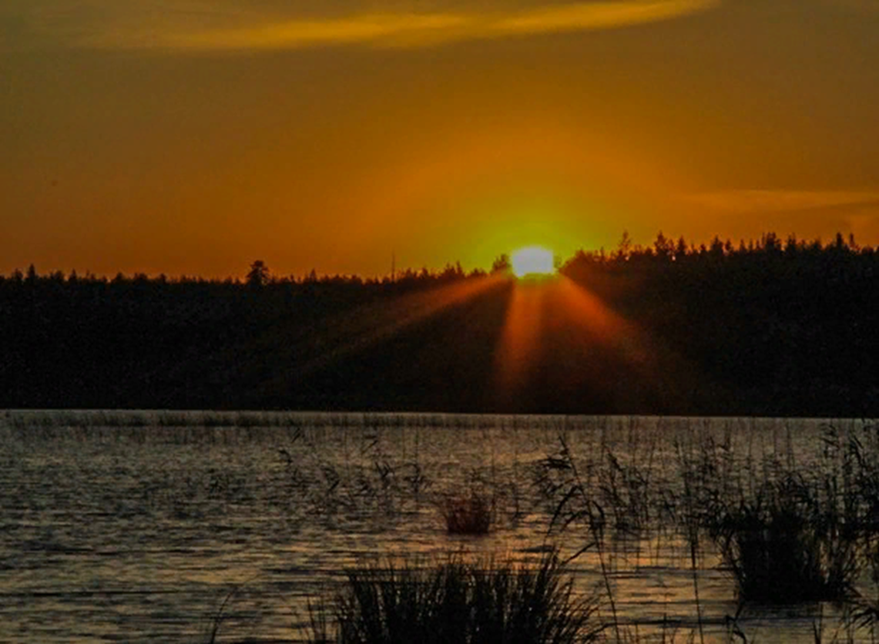

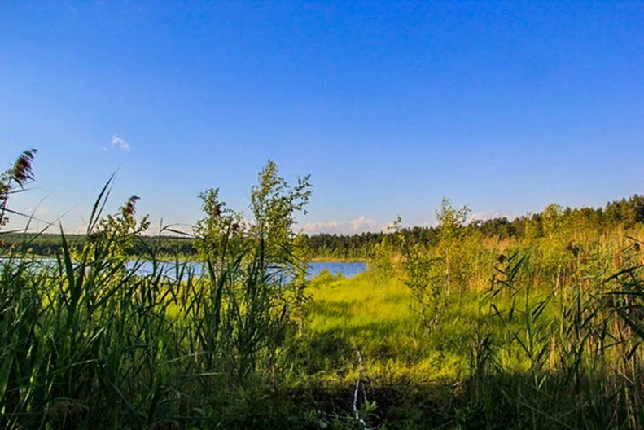

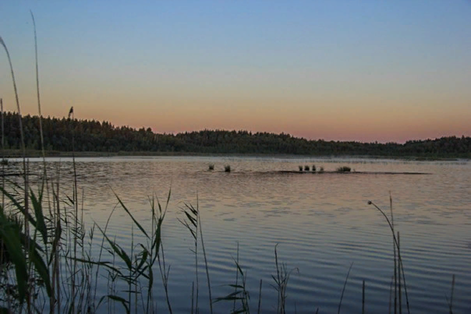

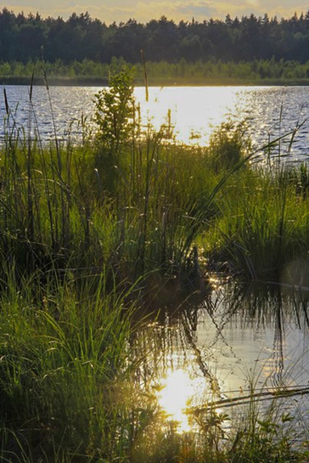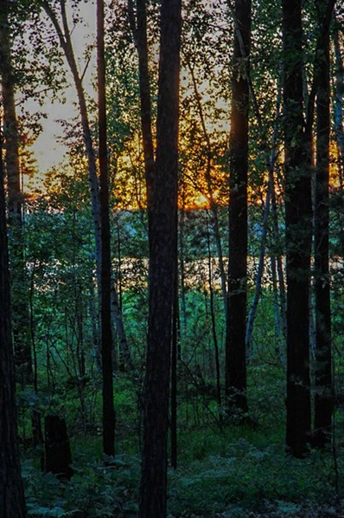
Озеро Чекалинское расположено в юго-западной части Кузоватовского района в Ульяновской области в 4 километрах от села Лесное Чекалино. Оно находится на высоте 273 метра над уровнем моря, его длина составляет 0,54 километров, ширина – 0,54 километров, площадь – 40 гектар. Чекалинское является памятником природы, оно входит в число водно-болотных охраняемых объектов.
Озерная впадина образовалась среди песчаных пород на водоразделе рек Темрязанка и Томышевка. Большой научный интерес представляет сплавина с осеверенными растительными сообществами, площадью 7 гектар. На сплавине произрастают редчайшие лекарственные и ценные пищевые растения, в число которых входит гаммарбия болотная, росянки, вахта трехлистная, клюква болотная, шейхцерия болотная и очеретник белый.
Отлично плодоносит клюква. На поверхности воды есть большое количество островков растительности, состоящих из тростника, рогоза, осок и сабельника.

Посадка культуры карельской березы
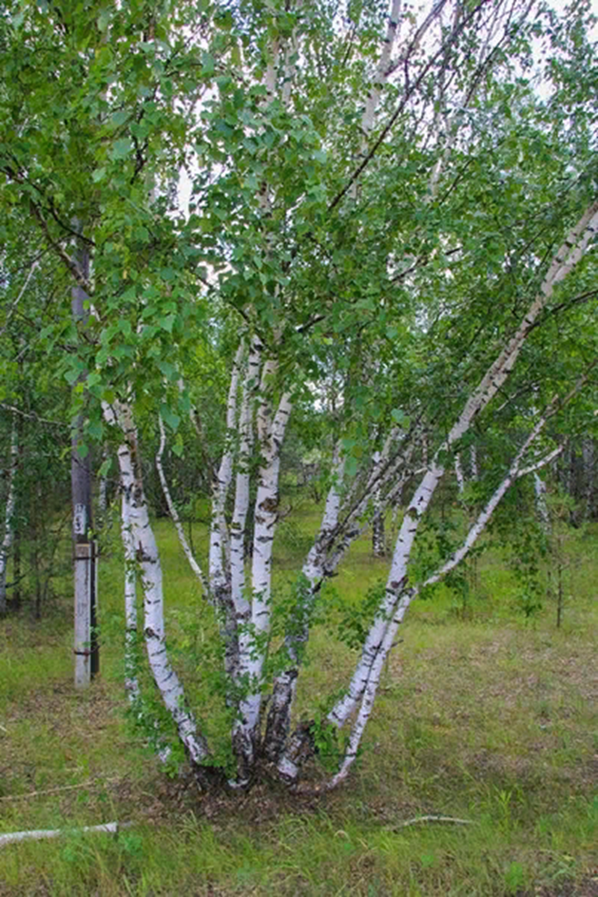

Лесные культуры березы карельской были заложены в 1976-1977 гг. Основная цель создания лесных культур — это адаптация березы карельской в условиях Среднего Поволжья. Обладает большим формовым разнообразием, как по внешним признакам, так и по качеству древесины. Славятся эти березы изумительной прочной ажурной древесиной, которую использовали только для дорогих деревянных поделок – например, шкатулок.

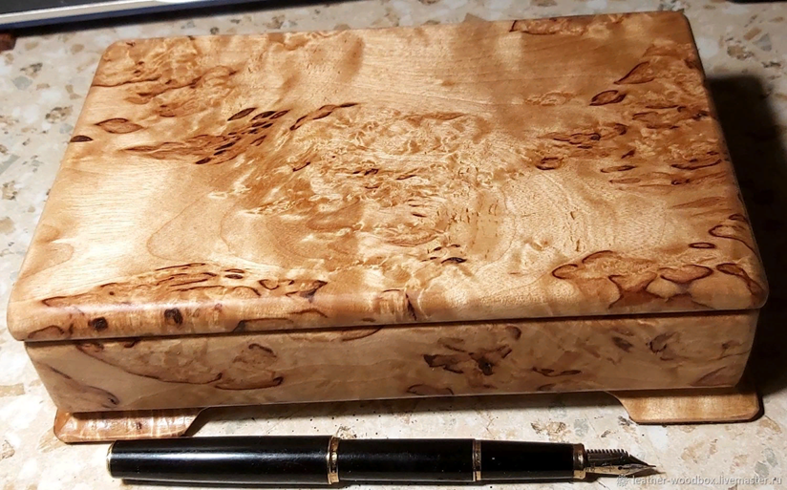

Зотово озеро

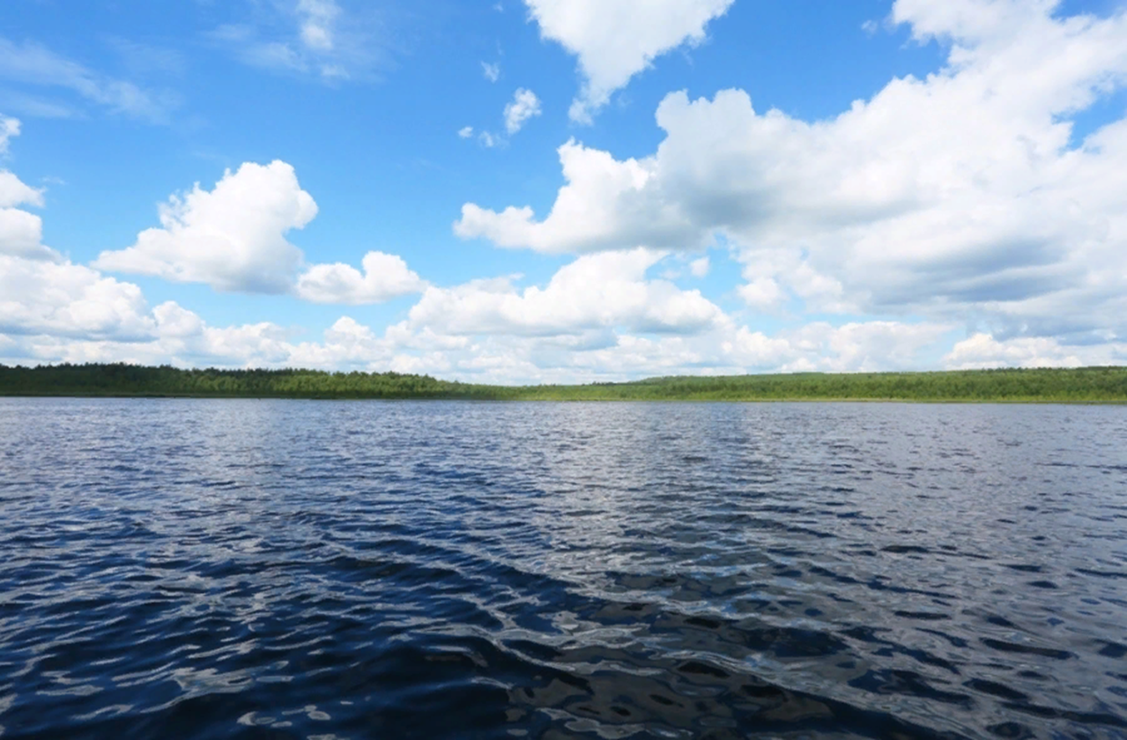

Памятник природы «Зотово озеро» занимает общую площадь 1002 га, в т. ч. непосредственно зеркало озера 36 га.
Интересно происхождение самого названия «Зотово озеро». Такое название сложилось, по народному преданию, в честь династии лесников Зотовых, самый яркий представитель которых Петр Иванович Зотов проработал лесником более 30 лет. Именно при его непосредственном участии создавались лесные культуры сосны обыкновенной. В настоящее время лесные культуры вокруг озера занимают площадь 218 га.
В подлеске произрастают рябина, крушина ломкая, ракитник, лещина.. В напочвенном покрове имеются земляника, костяника, овсяница валисская, сон-трава, вероника сизая.

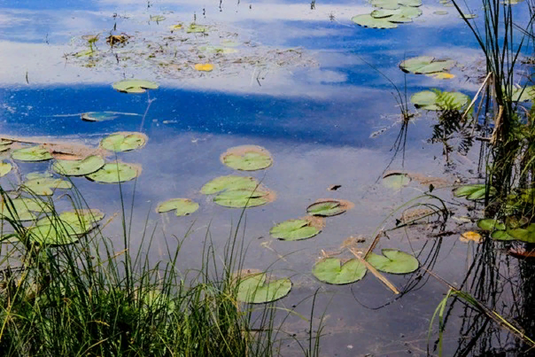

Родник «У часовни», святой источник в честь Новомучеников и Исповедников Российских

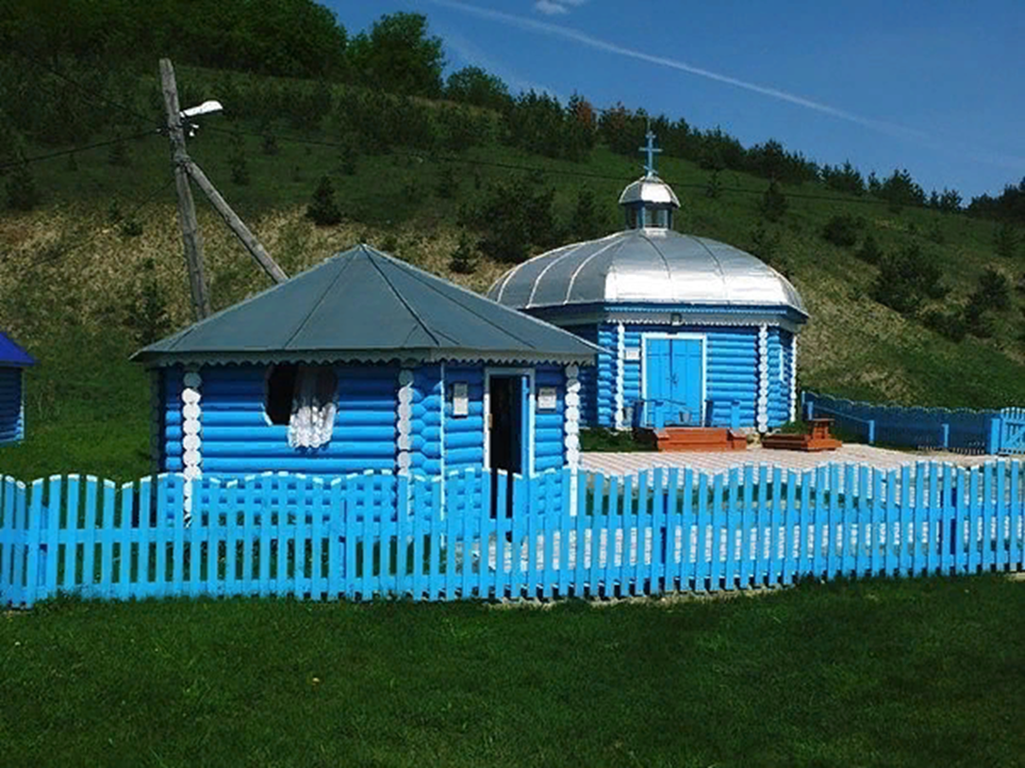

Родник и надкладезная часовня освященные в честь Новомучеников и Исповедников Российских (Церкви Русской) расположены на северо-восточной окраине села Кивать Кузоватовского района.\
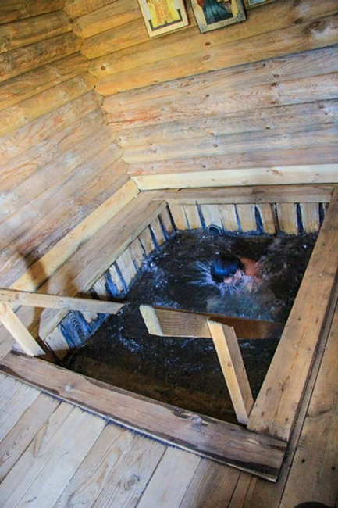
В этом красивом месте построен этнографический комплекс «Мордовская деревня», где регулярно проводятся многочисленные фестивали и православные праздники, на которые съезжаются жители не только района, но даже со всей области.

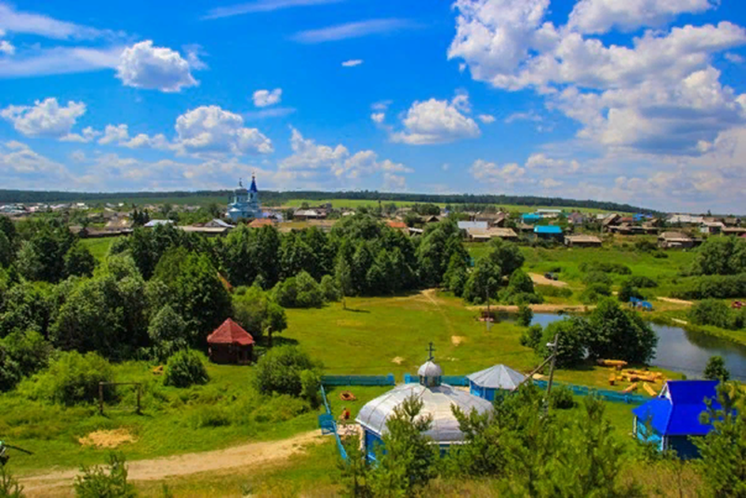

Баевское окаменелое дерево

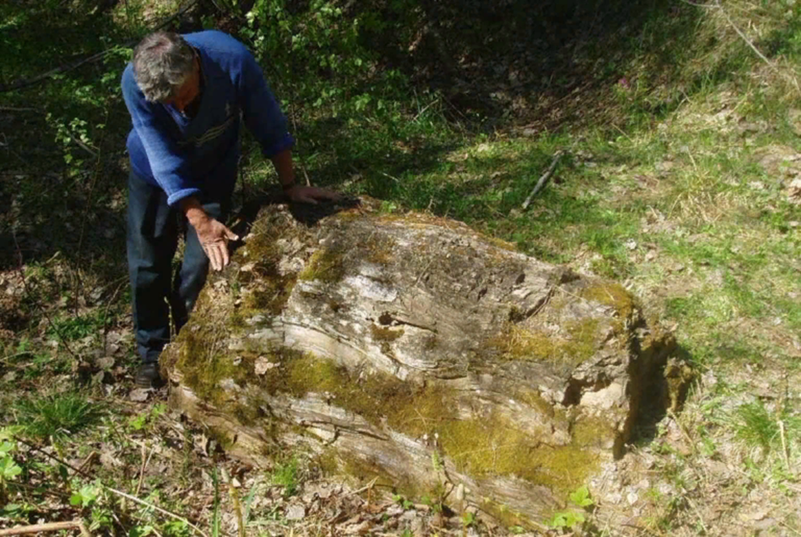

Неподалеку от поселка Баево находится уникальный палеоботанический памятник: несколько фрагментов окаменелого ствола кипариса с сохранившейся в грунте корневой системой. Он был обнаружен еще в 1886 году. На данный момент предположительный возраст дерева составляет , около 30 млн. лет. Оно находится посреди соснового леса в Налейкинском лесничестве, отыскать его будет непросто. Однако прогулка по этим местам, богатым на редкие растения, принесет немало удовольствия.

Окаменелое дерево — это кипарис. Ствол состоит из 14 отдельных кусков. Самый крупный кусок, который следует считать за основание ствола (комель) имеет длину 4 м 83 см и диаметр 1 м 50 см.
Этот древний кипарис в 1994 году включён в список палеоботанических памятников общероссийского значения. Это единственный памятник природы такого типа в Ульяновской области.

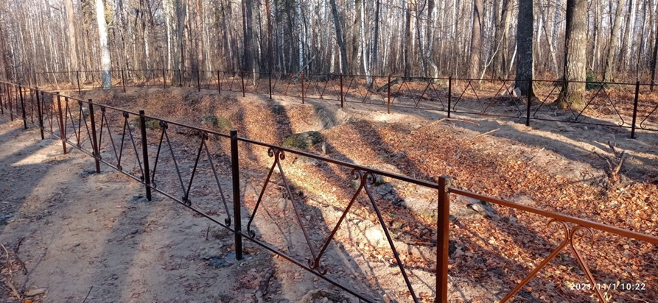

Заключение

В ходе реализации проекта я узнал много интересного о родном крае, в котором живу, о достопримечательностях, могу о рассказать одноклассникам, гостям и думаю, что цели и задачи проекта выполнены.

Список источников

1. Википедия
2. Ф2.ото Дмитрия Илюшина
3. http://ulobl.ucoz.ru
4. https://ru.wikipedia.org
5. http://ulpressa.ru
6. https://must-see.top/pamyatniki-prirody-ulyanovskoj-oblasti/

